EXPERIMENTO DE LA GOTA DE MILLIKAN

OBJETIVO
Comprobar que la carga libre de todo cuerpo es un múltiplo entero de una constante que se llama carga del electrón. Medir tal constante.

MATERIAL
Aparato de la gota de Millikan, que consta de una cámara donde medir el espacio recorrido por unas gotas de aceite inyectadas en su interior. Las gotas se producen con un atomizador y la mayoría de ellas llevan una carga eléctrica negativa por la fricción al salir del atomizador; además la carga de estas gotas se puede modificar ionizándolas por exposición a las partículas alfa emitidas por un material ligeramente radiactivo. La cámara está dentro de un condensador plano de placas paralelas que hará que las gotas cargadas negativamente suban. Para medir el tiempo que tardan en moverse tales gotas se utiliza un cronómetro.

INTRODUCCIÓN TEÓRICA

Un cuerpo moviéndose dentro de un medio viscoso (como por ejemplo el aire) está sometido a una fuerza de rozamiento. Para velocidades no muy grandes tal fuerza de rozamiento viene aproximadamente determinada por la forma del cuerpo, por su velocidad y por un parámetro que nos da el grado de rozamiento viscoso entre el cuerpo y el medio donde se mueve. Esta aproximación se conoce como ley de Stokes. Si el cuerpo es una esfera de radio , la fuerza de rozamiento viene dada por la ecuación
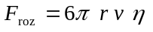 . (1)
Consideremos una gota de aceite de densidad cargada con una carga cayendo verticalmente por efecto de la gravedad; la ecuación que describe su velocidad es
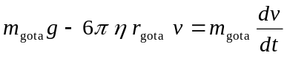 ,
siendo la masa de la gota igual a 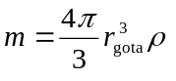. Si la gota es lo suficientemente pequeña, el rozamiento viscoso con el aire hace que la gota enseguida alcance su velocidad límite que mantendrá constante, es decir, para la que se cumplirá 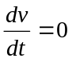. Teniendo en cuenta esto, demostrar que si medimos la velocidad de caída 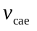 de la gota, el radio de ésta viene dado por
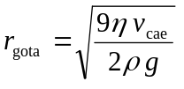 . (2)
Este resultado lo hemos obtenido a partir de (1): sin embargo, para velocidades de las gotas muy pequeñas, la ecuación (1) deja de ser correcta y hay que corregirla. El efecto de tal corrección cuando se aplica al radio de la gota de aceite es que, en primera aproximación, el radio es aproximadamente igual a
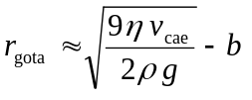 , (3)
donde es una constante que para las condiciones de presión en las que realizamos el experimento es igual a 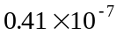metros.
Ahora colocamos esta gota entre las placas de un condensador plano. Puesto que el campo eléctrico 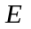 entre las placas es constante para un condensador plano de placas de superficie infinita (para un tamaño finito, se puede considerar el campo eléctrico constante si la distancia entre placas es mucho menor que el radio de éstas) la diferencia de potencial entre las placas es igual a 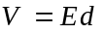, siendo la distancia entre las placas.

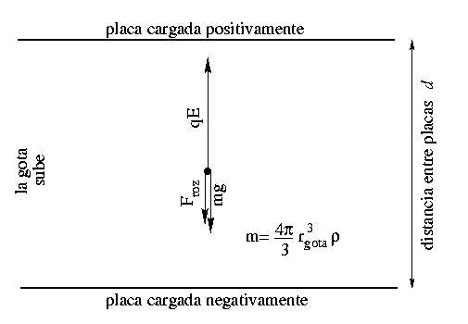

Tal campo eléctrico va a producir una fuerza adicional sobre las gotas que están cargadas eléctricamente. Puesto que el pequeño tamaño de la gota permite suponer que prácticamente de inmediato la gota se mueve con la velocidad límite constante, y suponiendo que la gota lleva una carga negativa, demostrar que la carga de la gota está relacionada con la velocidad con la que sube, 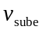, según la ecuación

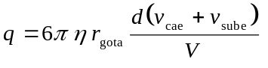 , (4)
donde 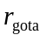 es el radio de la gota obtenido en (3) y es la velocidad con la que la gota caía cuando no había aplicada ninguna diferencia de potencial a las placas del condensador.

REALIZACIÓN PRÁCTICA
Leer detenidamente todos los pasos de la práctica antes de empezar.
1º) Preparar el atomizador apretando varias veces hasta que salgan gotitas de aceite. Colocar la abertura del atomizador hacia abajo.
2º) Poner el mando de nivel de ionización en Spray Droplet y colocar la salida del atomizador dentro del hueco de la tapa superior de la cámara de Millikan.
3º) Apretar suavemente la perilla hasta ver aparecer una lluvia de gotas en la cámara. A continuación poner el mando de nivel de ionización en OFF: con ello no puede entrar más aceite dentro de la cámara de Millikan. Hay que tener en cuenta que buena parte de las gotas ya lleva una carga negativa debido a la fricción con la boca del atomizador (de forma similar a como la fricción de un peine con el pelo o con la ropa hace que el peine se cargue eléctricamente).
4º) Con el condensador apagado (selector aparte en Plates Grounded), seleccionar una de las gotas que caiga lentamente: lentamente significa que el tiempo que tarde en recorrer el espacio entre dos marcas gruesas de la retícula sea de por lo menos 15 segundos.
5º) En la posición Top Plate + en el selector aparte, la placa superior del condensador está cargada positivamente y por tanto las gotas, que están cargadas negativamente, empiezan a subir. En la posición Top Plate - por el contrario, las gotas caen más deprisa que cuando el condensador estaba desconectado. Conectar por tanto el potencial a las placas del condensador para hacer que la gota seleccionada suba lentamente: esto es, el tiempo que tarde en recorrer dos líneas gruesas de la retícula no debe ser menor a 3 segundos.
6º) Si resulta que la gota sube muy rápido (debido a que contiene bastantes unidades de carga negativa), poner el mando de nivel de ionización en ON durante unos 5 segundos para que así las partícula alfa emitidas por la sustancia radiactiva cancelen parte de la carga negativa de la gota. Si es necesario, enfoca bien la gota moviendo el enfoque de la lente más próxima a la cámara de Millikan. No tocar la lente que está junto a la cámara de vídeo.
7º) Para la gota seleccionada, medir 3 veces el tiempo que tarda en subir (condensador encendido en Top Plate +) y en caer (condensador apagado) anotando para cada tiempo el número de marcas gruesas de retícula que haya recorrido la gota. Todos estos datos forman el primer caso a estudiar.
8º) Repetir dos veces más los pasos 2º) a 7º): los datos recogidos serán el segundo y el tercer caso.

EJERCICIOS
Antes de comenzar, volver a repasar la introducción teórica y demostrar las ecuaciones que allí se piden. La densidad del aceite utilizado es 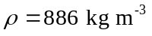 y el coeficiente de rozamiento viscoso para una temperatura de 24ºC es 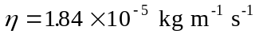. La distancia entre dos marcas gruesas de la retícula utilizada para medir el desplazamiento de la gota es 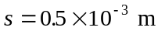. La distancia entre las placas del condensador es igual a 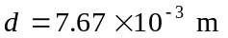. La diferencia de potencial entre las placas del condensador es 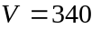 Voltios.
1º) Para el primer conjunto de medidas (caso 1), calcular la velocidad de caída cuando el condensador está apagado dividiendo la distancia recorrida entre el tiempo medido. Calcular el valor medio y el error cuadrático medio de tal velocidad.
2º) Calcular lo mismo para la velocidad con la que sube la gota.
3º) A partir de la ecuación (4), obtener la carga de la gota para el primer caso estudiado.
4º) Repetir los pasos 1º) al 3º) para los otros dos casos considerados.
5º) A continuación calcular los cocientes: 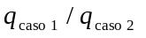 y 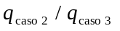. Buscar cocientes entre números enteros del 1 al 5 que se aproximen a los cocientes que se acaban de obtener. ¿Cuál es la conclusión a la que llegas?
6º) A partir de los números enteros que has buscado en el punto anterior, y utilizando los valores medidos 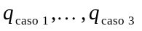, obtener para cada el valor de la carga del electrón . Por ejemplo, si 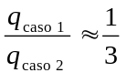 entonces 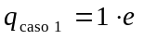 y 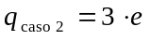.
7º) Calcular el valor medio y el error cuadrático medio de los valores obtenidos de . Comparar dicho valor con el valor teórico de la carga del electrón que se puede encontrar en cualquier libro de física.

Alguno de vosotros podría objetar, y con razón, que de 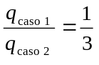 también se podría seguir que 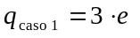 y 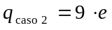, por ejemplo. Sin embargo, para el potencial entre las placas del condensador elegido, una gota con carga 9e habría subido en la pantalla muy rápidamente, y de principio, tales gotas las hemos descartado en la experiencia.

